Domenica delle famiglie – 12.06.2022

Spunti per la liturgia, Anno (C)

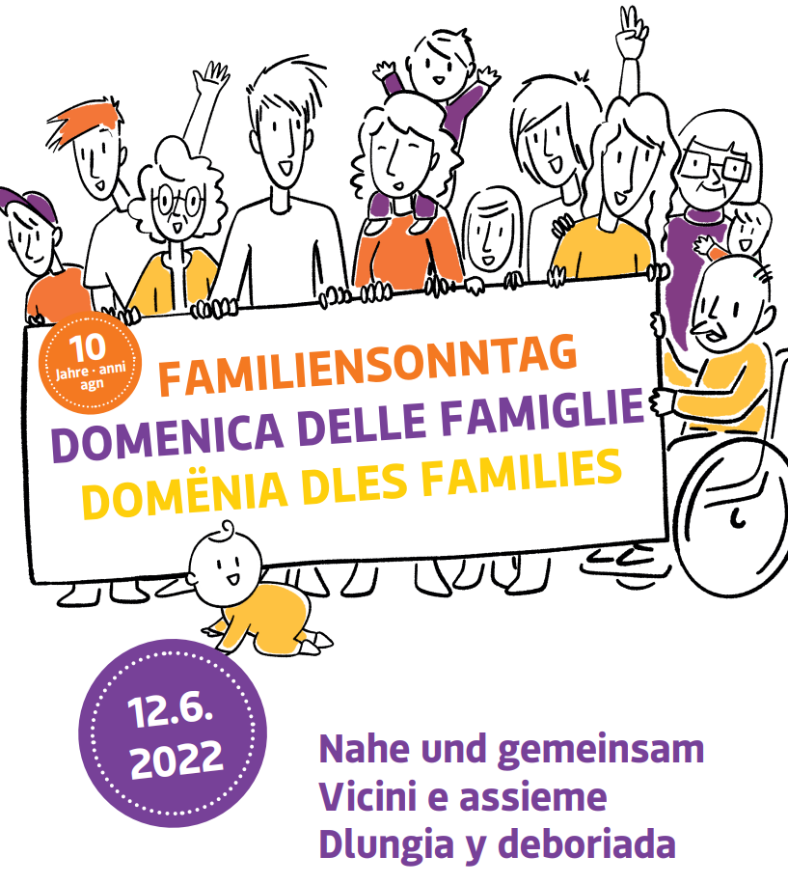

I seguenti testi sono pensati come una raccolta di materiale da utilizzarsi per la Domenica delle famiglie. Sono suggerimenti da cui si può trarre ciò che è adatto al rispettivo rito liturgico (celebrazione eucaristica, celebrazione della Parola...). È importante non rendere pesante il momento liturgico. Possono essere pertanto opportunamente abbreviati, adattati, riformulati... E’ bene assicurarsi che il linguaggio sia comprensibile e fedele alla vita. Questo è particolarmente importante qualora siano i bambini a leggere i testi della Messa: i testi devono allora essere formulati in modo tale che potrebbero anche essere stati scritti dai bambini stessi. Quindi scegliete di conseguenza: a volte meno è meglio che più! E alcuni testi potrebbero anche essere utilizzati in una prossima celebrazione 😉
Sulla nostra homepage www.bz-bx.net/it/domenica-delle-famiglie troverete anche il materiale della Domenica delle famiglie 2019 che, come quest’anno, si riferisce all’Anno liturgico C.
Indice

Kyrie Proposta 1
Proposta 2

Letture Letture del giorno
Immagini del Vangelo da colorare
Spunto per la predica – Una perla di don Tonino Bello

Professione di fede Professione di fede

Preghiere dei fedeli Proposta 1
Proposta 2

Offertorio Offertorio

Rito dello scambio della pace Preghiera per la pace
Preghiera di benedizione Preghiera di benedizione

Dopo la benedizione Schede pieghevoli per momenti di incontro in famiglia

Kyrie

Proposta 1:
Accendiamo questa prima candela che ci ricorda il dono della vita. Tu, o Dio, custodisci la nostra vita nelle tue mani.
Signore, pietà.
Questa seconda candela la accendiamo ricordando il dono dell’amore. Tu, o Cristo, ci ami e noi possiamo essere ricchi di amore gli uni verso gli altri.
Cristo, pietà.
Questa terza candela ci ricorda la speranza. Tu, Spirito Santo, ci dai speranza e ci consoli quando siamo tristi e scoraggiati.
Signore, pietà.

Proposta 2:
Sacerdote: Gesù, Tu ci inviti a venire a Te. Così ci rivolgiamo a Te.
Gesù, sentiamo il Tuo affetto, tu ci inviti a te. Signore, abbi pietà di noi.
Gesù, sentiamo la tua gentilezza, ci lasci venire a riposare in te. Cristo, abbi pietà di noi.
Gesù, noi sentiamo il Tuo amore, Tu sei sempre lì per noi e ci ascolti. Signore, abbi pietà di noi.
Sacerdote: Gesù, tu ci vuoi bene e vuoi stare con noi. Con te possiamo veramente essere come siamo, essere noi stessi. Per questo ti lodiamo e ti ringraziamo per tutta l'eternità. Amen.

Letture

Letture del giorno:
1 ª Lettura Prov 8,22-31
Salmo responsoriale: Salmo 8,4-9
2 ª Lettura Rom 5,1-5;
Vangelo Gv 16,12-15

Immagini del Vangelo da colorare
https://www.qumran2.net/indice.php?c=disegni&immagine=10044
https://www.qumran2.net/indice.php?c=disegni&immagine=4491

Spunto per la predica – Una perla di don Tonino Bello
Carissimi fratelli, l’espressione me l’ha suggerita don Vincenzo, un prete mio amico che lavora tra gli zingari, e mi è parsa tutt’altro che banale. Venne a trovarmi una sera nel mio studio e mi chiese che cosa stessi scrivendo. Gli dissi che ero in difficoltà perché volevo spiegare alla gente (ma in modo semplice, così che tutti capissero) un particolare del mistero della Santissima Trinità: e cioè che le tre Persone divine sono, come dicono i teologi con una frase difficile, tre relazioni sussistenti. Don Vincenzo sorrise, come per compatire la mia pretesa e comunque, per dirmi che mi cacciavo in una foresta inestricabile di problemi teologici. Io, però, aggiunsi che mi sembrava molto importante far capire queste cose ai poveri, perché, se il Signore ci ha insegnato che, stringi stringi, il nucleo di ogni Persona divina consiste in una relazione, qualcosa ci deve essere sotto. E questo qualcosa è che anche ognuno di noi, in quanto persona, stringi stringi, deve essere essenzialmente una relazione. Un io che si rapporta con un tu. Un incontro con l’altro. Al punto che, se dovesse venir meno questa apertura verso l’altro, non ci sarebbe neppure la persona. Un volto, cioè, che non sia rivolto verso qualcuno non è disegnabile… Colsi l’occasione per leggere al mio amico la paginetta che avevo scritto. Quando terminai, mi disse che con tutte quelle parole, la gente forse non avrebbe capito nulla. Poi aggiunse: “Io ai miei zingari sai come spiego il mistero di un solo Dio in tre Persone? Non parlo di uno più uno più uno: perché così fanno tre. Parlo di uno per uno per uno: e così fa sempre uno. In Dio, cioè, non c’è una Persona che si aggiunge all’altra e poi all’altra ancora. In Dio ogni Persona vive per l’altra. E sai come concludo? Dicendo che questo è una specie di marchio di famiglia. Una forma di ‘carattere ereditario’ così dominante in ‘casa Trinità’ che, anche quando è sceso sulla terra, il Figlio si è manifestato come l’uomo per gli altri”. Quando don Vincenzo ebbe finito di parlare, di fronte a così disarmante semplicità, ho lacerato i miei appunti. Peccato: perché, tra l’altro, avevo scritto delle cose interessanti. Per esempio: che l’uomo è icona della Trinità (“facciamo l’uomo a nostra immagine e somiglianza”) e che pertanto, per quel che riguarda l’amore, è chiamato a riprodurre la sorgività pura del Padre, l’accoglienza radicale del Figlio, la libertà diffusiva dello Spirito. Ero ricorso anche a ingegnose immagini, come quella del pozzo di campagna la cui acqua sorgiva viene accolta in una grande vasca di pietra e di qui, in mille rigagnoli, va a irrigare le zolle. Ma forse don Vincenzo aveva ragione: avrei dovuto spiegare molte cose. Sicché ho preferito trattenere questa sola idea: che, come le tre Persone divine, anche ogni persona umana è un essere per, un rapporto o, se è più chiaro, una realtà dialogica. Più che interessante, cioè, deve essere inter-essente.

Da: www.insiemesullastessabarca.it, Sussidio per la domenica della SS. Trinitá

Professione di fede

Credo in Dio comunione di amore.

Dio Padre e Madre:
ricco di misericordia,
creatore per amore,
paladino dell’orfano, della vedova e dello straniero,
difensore dell’oppresso,
fonte della giustizia,
lento all’ira e grande nell’amore,
elargitore di vita in abbondanza.

Dio Figlio:
vero Dio e vero uomo, nostro fratello,
mangione e beone,
amico dei peccatori e delle prostitute,
Signore che ha dato la vita per noi,
sacerdote e sacrificio che ci hanno riconciliato col Padre,
primizia dell’umanità rinnovata.

Dio Spirito Santo:
Ruah di Dio che aleggiava sul caos della creazione,
soffio nelle narici che anima un pupazzo di fango e lo rende Adamo, ispiratore dei profeti e degli autori biblici,
guida alla comprensione della scrittura,
anima della Chiesa che ascolta la Parola e celebra i sacramenti, costruttore di comunione,
guida della storia.

Da: www.insiemesullastessabarca.it, Sussidio per la domenica della SS. Trinitá

,

Preghiere dei fedeli

Proposta 1
C: Fratelli e sorelle, innalziamo al Padre la nostra preghiera, perché tutte le famiglie diventino luogo di crescita nella sapienza e nella grazia.

L - Preghiamo insieme e diciamo: Rinnova le nostre famiglie, Signore.

La Chiesa sia nel mondo la famiglia dei figli di Dio, la casa e la scuola della comunione e sappia accompagnare le persone nel vivere in pienezza il dono della fede. Preghiamo.

Le persone che vivono il dolore della fine di una relazione o l’attesa di un legame ancora desiderato, sappiano vivere questo tempo con fiducia e speranza confidando nel Signore. Preghiamo.

Le persone anziane, i nonni e le nonne, possano essere testimoni di speranza e possano essere attenti ai segni della presenza del Signore. Preghiamo.

Le coppie, nella realtà unica e irripetibile del loro amore, sentano la presenza di Dio Padre, che li ha fatti incontrare e li guiderà sempre in ogni momento della loro vita. Preghiamo.

I genitori siano testimoni di fede e speranza per i loro figli, possano sperimentare la gioia per il dono della paternità e della maternità e si sentano sostenuti e accompagnati dalla Comunità cristiana nel loro difficile compito di cura delle nuove generazioni. Preghiamo.

C – Noi ti lodiamo e ti benediciamo, o Padre, dal quale proviene ogni paternità e maternità in cielo e in terra. Fa’ che mediante il tuo Figlio Gesù Cristo, ogni famiglia diventi un vero santuario della vita e dell'amore per le generazioni che sempre si rinnovano. Fa’ che il tuo Spirito orienti i pensieri e le opere dei coniugi al bene della loro famiglia e di tutte le famiglie del mondo. Fa’ che i figli trovino nella comunità domestica un forte sostegno per la loro crescita umana e cristiana. Fa’ che l’amore, consacrato dal vincolo del matrimonio, si dimostri più forte di ogni debolezza e di ogni crisi. Concedi alla tua Chiesa di compiere la sua missione per la famiglia e con la famiglia in tutte le nazioni della terra. Per Cristo nostro Signore. T - Amen.

Proposta 2
C: Fratelli e sorelle, guidati dallo Spirito che abita in noi, eleviamo a Dio la nostra comune preghiera, invocandolo con il nome di Padre, come ci ha insegnato Gesù, il Figlio amato. Preghiamo insieme e diciamo: Ascoltaci, o Signore!

• Per tutta la Chiesa, amata da Cristo, perché sappia riconoscere il suo amore e testimoniarlo nella storia, rendendolo visibile a tutti gli uomini, preghiamo. Ascoltaci, o Signore!

•….Per tutti i membri della nostra comunità parrocchiale: lo Spirito li conduca a vivere quali figli e figlie di un unico Padre e a sperimentare la gioia della fraternità e della comunione. Preghiamo: Ascoltaci, o Signore!

• Per tutte le famiglie, in cui hai posto, Padre, un segno del tuo amore fedele: perché siano vero luogo di dialogo e di condivisione, di rispetto vicendevole, di preghiera e di educazione cristiana, preghiamo: Ascoltaci, o Signore!

• Per i fidanzati, chiamati a vivere un tempo di grazia: perché con il dono dello Spirito possano crescere nella comprensione della chiamata di Dio e nella realizzazione fedele e creativa del progetto del loro amore, preghiamo: Ascoltaci, o Signore!

• Per i bambini, i ragazzi e i giovani: perché sappiano accogliere con disponibilità quanto viene offerto con amore dai loro genitori ed educatori, e perché a questo dono sappiano dare una risposta libera e generosa, preghiamo: Ascoltaci, o Signore!

C: Accogli, o Padre, la supplica di questa tua famiglia e sostieni con lo Spirito Santo il suo cammino per il mondo, per Cristo, nostro Signore. T: Amen.

Offertorio

Offertorio
Le offerte che portiamo all’altare, o Dio, celebrando nella gioia, nell’amore, nel perdono e nella pace questo giorno di festa per le nostre famiglie, salgano a te come dono gradito, perché possiamo aver parte all’eterna vita del tuo Figlio, Gesù Cristo nostro Signore, che con la sua morte ci ha resi immortali.

La tovaglia
Ti offriamo la tovaglia, Signore, che è il segno dell’Eucaristia che si rinnova ogni giorno sulla nostra mensa, con la speranza che ogni famiglia faccia della tua Parola l’alimento essenziale per la propria vita cristiana.

Il pane
Ti offriamo questo pane che simboleggia il pane spezzato ogni giorno sull'altare, così come nelle nostre case, piccole Chiese domestiche. Rendici degni di questo pane e concedici di spezzare ogni giorno il pane dell'accoglienza, dell'ascolto, del rispetto, del ringraziamento, della riconciliazione e della pace.

Acqua e vino
Portiamo all'altare l'acqua e il vino che simboleggiano l'unione dell'uomo con Dio e il calice con il pane che tra poco diventerà il Corpo di Gesù, l'unico che può dare alle nostre famiglie la forza di essere fedeli alla vocazione ricevuta.

Un biberon e un bastone
Ti offriamo, o Signore, il biberon di un neonato, segno della totale dipendenza di un bimbo dal proprio genitore e il bastone di un anziano, segno invece della fragilità umana. Aiuta le famiglie ad accogliere la vita in ogni sua sfumatura come dono.

La famiglia
Ti offriamo Signore le nostre famiglie. Ti offriamo le cose belle che abbiamo saputo costruire, il nostro presente a volte incerto o stanco, le nostre speranze per il futuro, il nostro desiderio di essere sempre più vicini al Tuo progetto su di noi.

Mascherina
Insieme (2 bambini o adulti) ti portiamo questa mascherina che abbiamo indossato come protezione contro il virus per tanto tempo. Ci ha reso difficile la convivenza e la comunicazione che era limitata ad uno sguardo. Aiutaci a tenere sempre presente quanto sia prezioso il poter stare insieme e condividere parole e sorrisi.

Cuore
Ti portiamo questo cuore come segno di solidarietà verso tutte le famiglie che vivono la tragedia di una guerra. Fa si che sentano che qualcuno pensa e prega per loro, anche se da lontano.

Rito dello scambio della pace

Video Evenu Shalom Alejem (italiano)
https://www.youtube.com/watch?v=3PLpZfsMClo

Pace sia pace a voi (Gen verde)
https://youtu.be/qrlShJnF91E

Preghiera della pace
Cristo non ha mani, ha soltanto le nostre mani per aiutare chi è nel bisogno, per lavorare e per dare la mano come segno di pace

Cristo non ha piedi, ha soltanto i nostri piedi per accompagnare e sorreggere chi è in difficoltà, per andare incontro a tutti come segno di pace

Cristo non ha voce, ha soltanto la nostra voce per portare a tutti il Vangelo della salvezza e dell’amore, per dialogare, pregare, consolare, incoraggiare, ringraziare e per promuovere la pace.
Se le disposizioni lo permettono, al momento della pace il sacerdote può far andare i bambini, che si trovano ancora attorno all’altare dal Padre Nostro fatto insieme, tra i fedeli a dare la mano come segno della pace.

Altrimenti i bambini possono leggere la preghiera della pace e dandosi la mano possono cantare insieme un canto per la pace.

Preghiera di benedizione

Dio buono e misericordioso,
ti ringraziamo per l’immenso amore
che nutri per tutti noi.

Dio premuroso,
come un padre e come una madre
ti prendi cura di ogni persona.
Gesù, come un fratello ci accompagni
lungo il nostro cammino.

Spirito Santo, che sei l’Amore, Tu ci unisci,
rafforzi la nostra famiglia negli affetti
e ci sostieni nell’educazione dei figli.

Dio di tenerezza, ti preghiamo di benedire
la nostra unione e la nostra famiglia.
Benedici tutti i genitori, i loro figli, i nonni e i nipoti.
Dona la tua benedizione di padre
a tutte le famiglie del mondo,
soprattutto dove regnano sofferenza, paura e solitudine.

Dio di speranza,
la tua presenza doni a tutte le famiglie
la luce per camminare e la certezza
di non essere mai lasciati soli,
perché parte della grande Famiglia in Cristo.
Amen.

Dopo la benedizione

Schede pieghevoli per momenti di incontro in famiglia
In occasione della 10ª Domenica diocesana delle famiglie, che celebriamo oggi, la Commissione diocesana per la famiglia, insieme al Katholischer Familienverband, ha elaborato una scheda con 10 "momenti di incontro” da vivere in famiglia.

I momenti di incontro desiderano essere uno spunto per vivere bei momenti insieme, divertirsi insieme. Queste schede con suggerimenti per le famiglie verranno distribuite all'uscita. Ogni famiglia può prenderne una e lasciarsi ispirare da essa.

Forse c'è una famiglia nel tuo quartiere o nella tua cerchia di amici a cui vorresti donare una di queste schede?

(->Le schede pieghevoli possono essere ritirate anche in grandi quantità e gratuitamente presso l’Ufficio matrimonio e famiglia, e-mail:familie.famiglia@bz-bx.net; tel:0471 306283)

